**Творческий проект «Люблю тебя, Петра творенье!»**

**Автор: Седнева Татьяна Павловна, учитель высшей квалификационной категории ГБОУ НШ – ДС №624 г. Санкт – Петербурга.**

**Цель:**

Привить детям любовь к родному городу и уважение к его культурному наследию и традициям через овладение знаниями по истории, культуре и архитектуре Санкт – Петербурга.

**Содержание проекта.**

**Дети хором называют свой проект**.

В устном журнале использованы:

- отрывки из поэмы А.С. Пушкина «Медный всадник»

- старинная финская легенда

- стихи А. Городницкого

**Ученица:**

Существует старинная финская легенда: «Много людей в старые годы принимались строить город на болоте. Никому не удавалось. Но вот пришел сюда русский богатырь и решился город построить. Построил один дом-поглотила его трясина, второй, третий-то же самое. Рассердился богатырь и придумал хитрое, небывалое дело. Взял и сковал на руках целый город. И поставил его на болоте. И не смогло болото поглотить богатырский город, держит его до сих пор».

**Дети по очереди:**

Эта топкая, болотистая низина, что раскинулась по берегам Невы от Ладожского озера до Финского залива, была жизненно необходима России. Петр первый задумал построить великий город.

**Слайд №1, 2.**

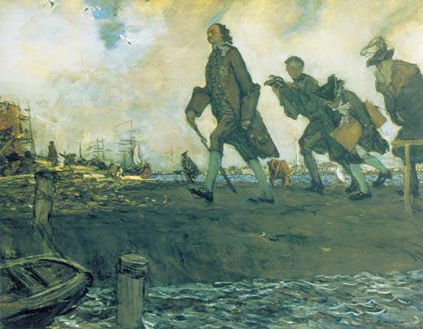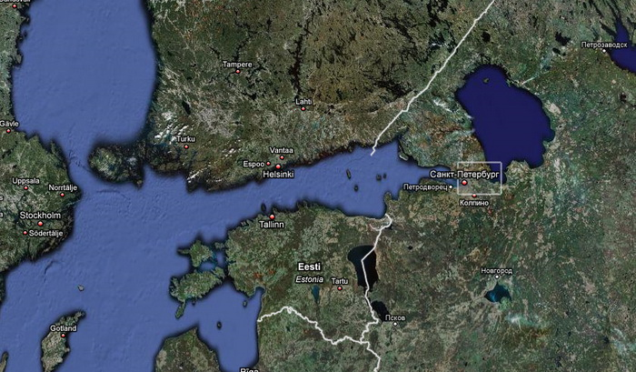

**Ученик:**

Отсель грозить мы будем шведу, здесь будет город заложен

Назло надменному соседу.

Природой здесь нам суждено в Европу прорубить окно,

Ногою твердой стать при море.

Сюда по новым им волнам все флаги в гости будут к нам

И запируем на просторе.

**Слайд №3.**

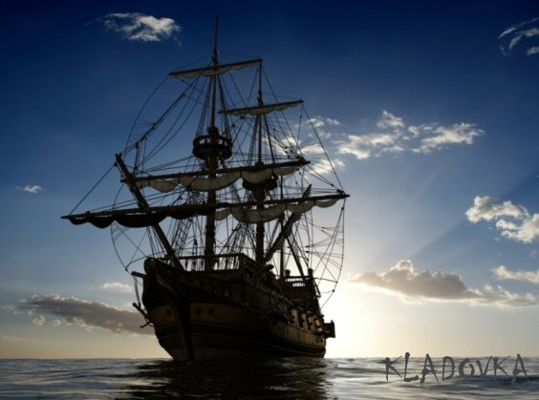

**Ученица:**

Прошло сто лет, и юный град, полнощных снов краса и диво,

Из тьмы болот, из топи блат вознесся пышно, горделиво…

По оживленным берегам громады стройные теснятся дворцов и башен:

Корабли толпой со всех концов земли к богатым пристаням стремятся.

В гранит оделася Нева, мосты повисли над водами,

Темно-зелеными садами ее покрылись остртва..

**Слайд №4.**

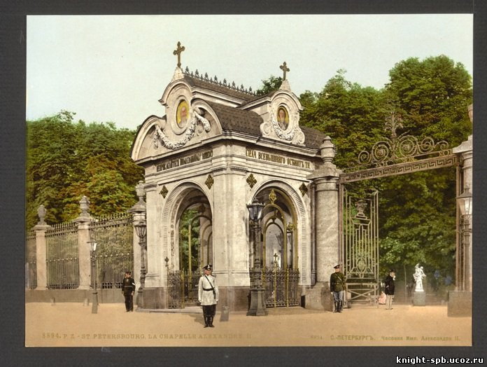

**Ученик:**

Люблю тебя, Петра творенье, люблю твой строгий, стройный вид.

Невы державное теченье, береговой ее гранит,

Твоих оград узор чугунный, твоих задумчивых ночей

Прозрачный сумрак, блеск безлунный…

**Слайд №5.**

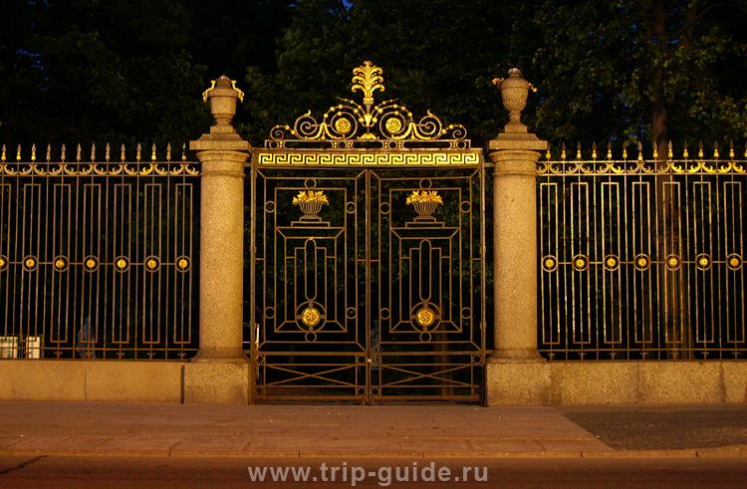

**Ученица:**

Люблю зимы твоей жестокой прозрачный сумрак и мороз…

Бег санок вдоль Невы широкой,

Девичьи лица ярче роз…

**Слайд №6.**

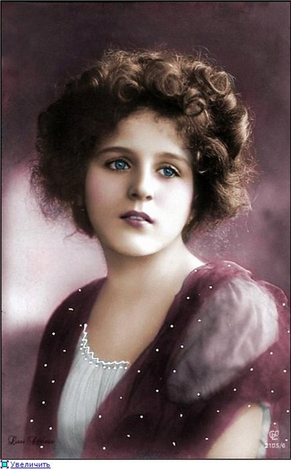

**Ученик:**

Люблю воинственную живость потешных марсовых полей,

Пехотных ратей и коней однообразную красивость.

**Ученица:**

Торжественное открытие памятника Петру первому состоялось 7 августа 1782 года. Вокруг памятника выстроились полки – 15 тысяч человек. На Сенатской площади и на крышах домов – тысячи людей. На шлюпке от Зимнего дворца прибыла императрица.

**Слайд №7.**

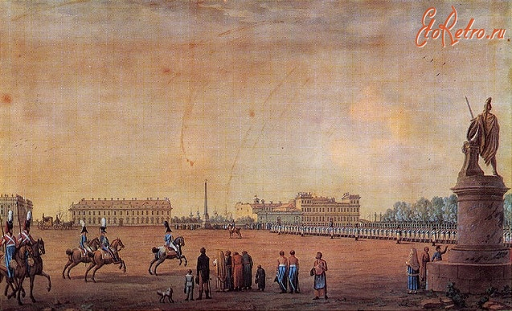

**Ученик:**

Мне казалось, что всадник с поднятой рукой,

Музеев чопорные залы,

Мост, разведенный над Невой,

И шпиль, мерцающий за шторой, -

Домашней обстановки часть –

Простые вещи, без которых,

Прожить немыслимо и час…

**Слайды № 8, 9, 10, 11.**

